Klasa I a

Zakres materiału na dzień 02.12.2021 (CZWARTEK)

1 lekcja – PPP p. Hanna Brink

Temat: Ćwiczenia usprawniające kształtne pisanie.

Proszę wydrukować i wypełnić poniższą kartę pracy.

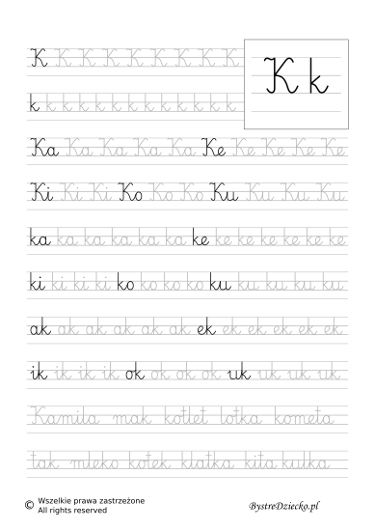

2 lekcja – edukacja polonistyczna

Temat: Czterej muzykanci z Bremy

Obejrzyj bajkę „Czterej muzykanci z Bremy” a następnie wykonaj zadanie 1 i 2 na stronie 43

Link do bajki:

https://www.youtube.com/watch?v=xYtKL9p1zqc

3 lekcja – edukacja matematyczna

Temat: Liczenie w zakresie 9.

Proszę wykonać zadania 1, 2 i 3 na stronach 54 – 55 oraz zadanie 4 na stronie 56.

4 lekcja – w – f

Temat: Doskonalenie sprawności motorycznej.

Wykonaj poniższe ćwiczenia.
Podskocz 10 razy na prawej nodze, potem 10 razy na lewej nodze. Następnie przez 1 minutę skacz w miejscu z nogami złączonymi.
Na koniec na korytarzu lub na dworze zrób 5 wyskoków z miejsca skacząc obunóż w dal. Postaraj się skoczyć jak najdalej.
Jeśli pogoda pozwoli wyjdź z mamą lub tatą na spacer.

5 lekcja – edukacja przyrodnicza

Temat: Zwierzęta domowe

Z poniższego filmiku dowiedz się jakie to są zwierzęta domowe.

https://www.youtube.com/watch?v=JHXTUuLEFnM

Powidz jakie zwierzęta wystąpiły w filmiku? A jakie ty masz zwierzątko domowe?

6 lekcja – edukacja muzyczna

Temat: Nauka piosenki o Św. Mikołaju.

Posłuchaj i spróbuj się nauczyć piosenki o Mikołaju

https://www.youtube.com/watch?v=ndtiBENJLAc&list=OLAK5uy_kCrFOFQa5cLn5pIr2vD-i-5tt7_vBzhoE&index=4

